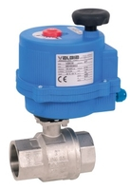
Материал корпуса: никелированная латунь
Материал уплотнения: PTFE (тефлон)
Тип управления: электропривод 12, 24, 220 V
Давление: 16 - 40 Бар
Температура среды: от - 20°С до + 160°С
Тип присоединения: внутренняя резьба
Присоединительный размер: 1/4" - 4"
DN: 8 - 100мм

Арт. 8Е014
